https://link.capitalgroup.ru/s/yd6xid2mWyEtRcP
(скопировать и вставить в поисковую строку браузера)
G7fgoKnjBP
(ввести пароль)

Откроется окно:
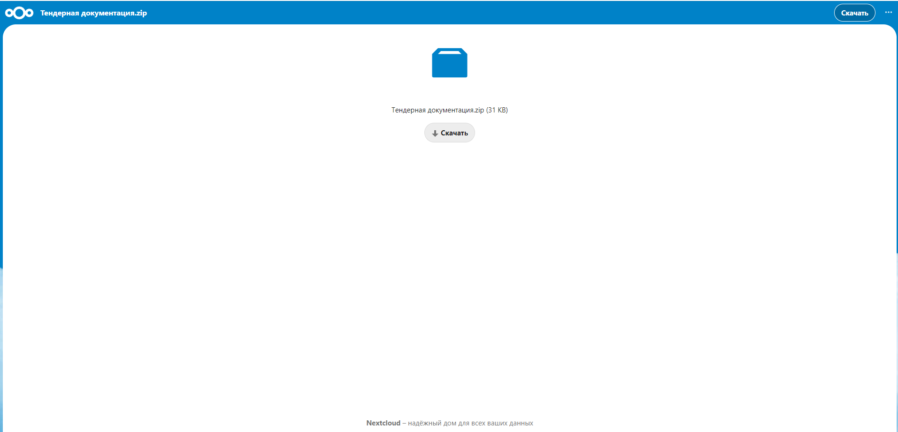

Скачать архив данных

